Vue开发指南

文档编号： |  | 项目名称：
编 写： | 李逵 | 编写日期： | 2020-04-13
审 核： |  | 审核日期：
批 准： |  | 批准日期：

修订状况
编号 | 版本号 | 修订日期 | 修订内容简述 | 编写人
1 | 0.1 | 2020-04-13 | 创建并编写文档 | 李逵

目 录
第一章 引言 1
1.1 背景 1
1.2 编写目的 1
1.3 阅读对象 1
1.4 名词术语 1
1.5 参考资料 1
第二章 准备编码环境 2
2.1 安装Visual Studio Code 2
2.2 安装Node 2
2.3 安装Vue-cli 4
2.4 VS Code创建Vue项目 7
2.5 Vue打包及调试设置 8
第三章 开发过程简介 9
3.1 前端获取数据方式 9
3.2 Mock.js使用 10
3.3 Http请求 11

引言

背景

编写目的

阅读对象

名词术语
名词术语 | 描述
Vue | 用于构建用户界面的渐进式JavaScript框架

参考资料
资料名称 | 版本号 | 作者 | 资料来源 | 提供日期

准备编码环境

安装Visual Studio Code
Visual Studio Code（简称VS Code）是一款免费开源的现代化轻量级代码编辑工具，支持几乎所有主流的开发语言，高亮、智能代码补全、自定义热键、括号匹配、代码片段、代码对比Diff、GIT等特性，支持插件扩展，并针对网页开发和云端应用开发做了优化。软件跨平台支持Windows、Mac、Linux。
下载VSCodeUserSetup-x64-1.44.0.exe进行安装。按照提示一步步安装即可。这里的配置可以根据需求自行选择，这里我全选：
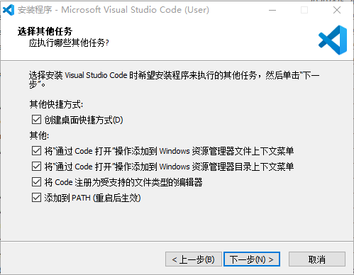

安装Node
Node.js是一个基于Chrome V8引擎的JavaScript运行环境，使用了一个事件驱动、非阻塞式I/O模型，使其轻量又高效。Node.js使用包管理器npm来管理所有模块的安装、配置、删除等操作，使用起来非常方便。
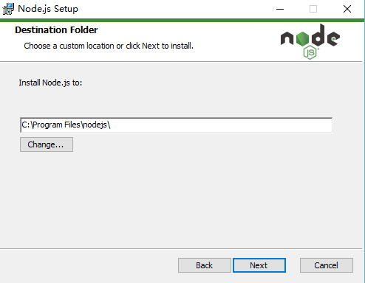
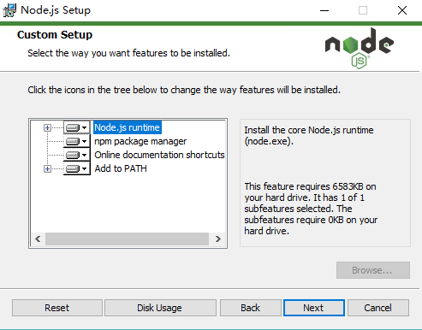
检验安装是否成功，打开cmd窗口，执行命令node –v查看node版本。
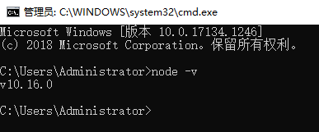
最新的node在安装的同时会自动安装npm，执行npm –v可以查看npm的版本。
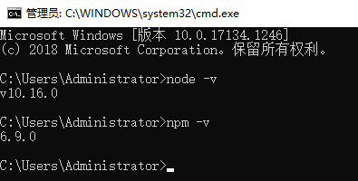

安装Vue-cli
- 安装Vue。命令：npm install vue –g（全局安装）
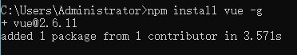
- 安装Vue命令行工具，Vue-cli脚手架。命令：npm install vue-cli –g（全局安装脚手架）
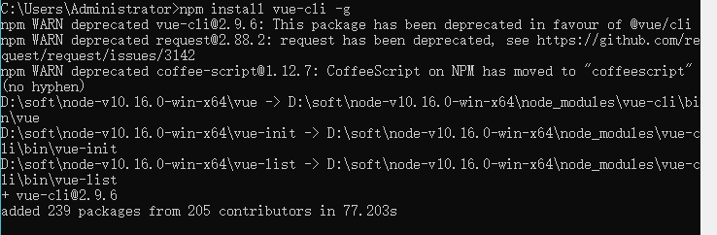
- 创建项目。进入你将要新建的项目目录。
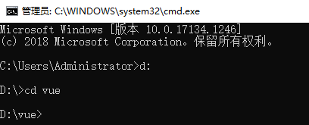
- 根据模板创建新项目。在当前目录下输入vue init webpack <project name>项目名称用英文。创建webpack项目。
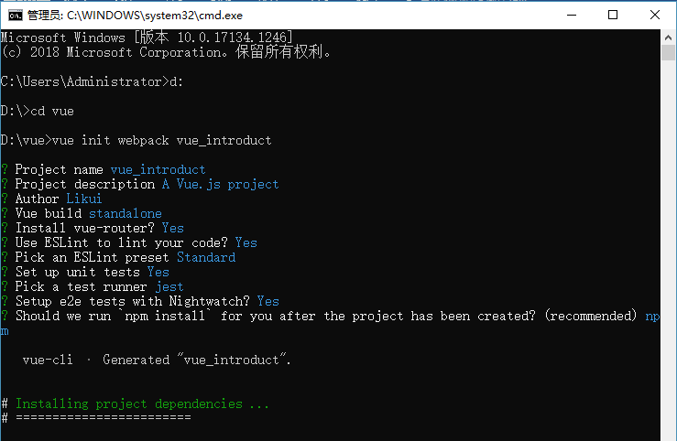
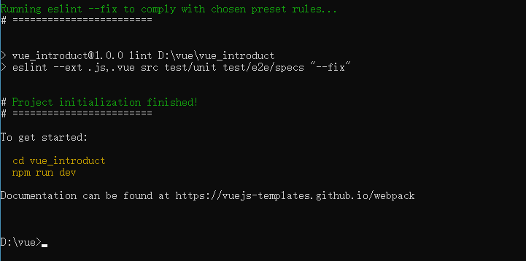
- 安装成功后，进入项目目录，可以看见自动生成了如下结构的文件：
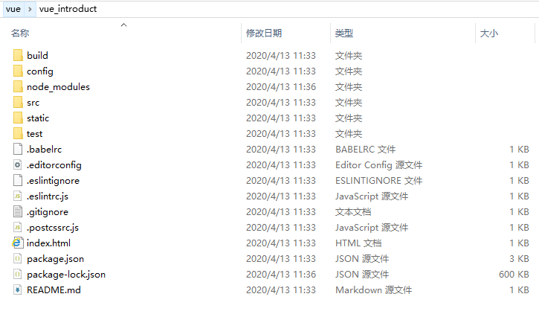
- 进入刚刚创建成功的项目。输入npm run dev（运行项目）：
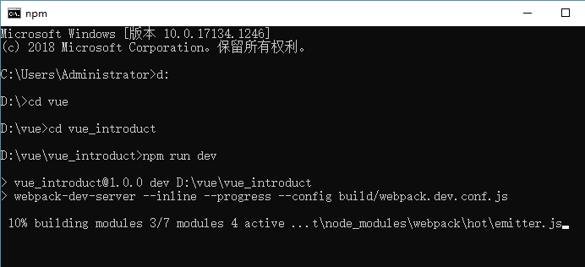
- 动行项目成功。
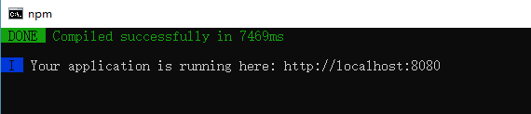
- npm相关命令：
  - webpack安装：npm install webpack –g
  - axios安装：npm install axios –save
  - vue-cli脚手架安装：npm install –g vue-cli
  - vue-router路由安装：npm install vue-router –save
  - vuex安装：npm install vuex –save
  - element-ui安装：npm install element-ui -s
  - vue-resource安装：npm install vue-resource –save
  - 项目打包命令：npm run build
  - 项目启动命令：npm run dev

VS Code创建Vue项目
- 打开VS Code软件，然后打开一个你想要创建项目的目录。
- 打开VS Code软件菜单下的终端：查看—>终端，或者直接按ctrl+
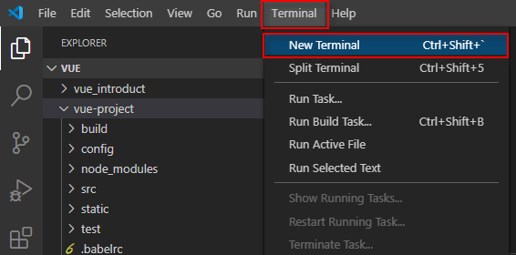
- 如果没有安装vue-cli，在终端输入：npm install vue-cli –g（全局安装）。
- 新建项目。在终端输入：vue init webpack <project-name>，然后对是否安装vue-router,eslint和测试进行选择，可根据项目需要进行选择，等待项目初始化完成后，一个基本的Vue项目就创建好了。
- 运行启动命令：npm run dev
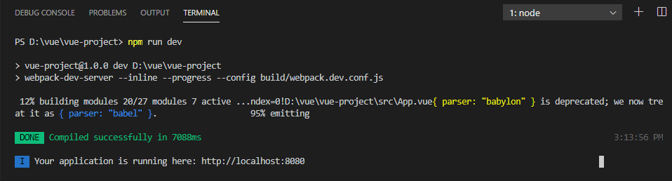
- 完成项目，该创建工程作为Vue项目开发的起点。

Vue打包及调试设置
- 项目打包（此文以vue-project为例）。
打包文件存储的具体位置可以有工程下的config目录下的index.js里设置，具体设置如下图所示：
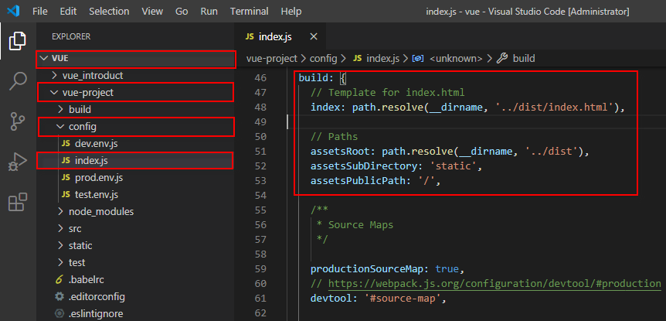
- 配置完成后，运行打包命令：npm run build
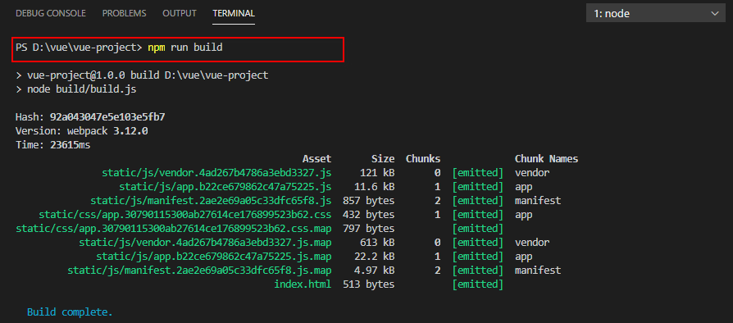
- 打包结束后，可以在工程项目的dist目录下看到打包的文件。
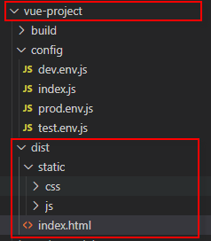
- 项目调试，在工程项目的config目录下的index.js里对项目地址进行配置。
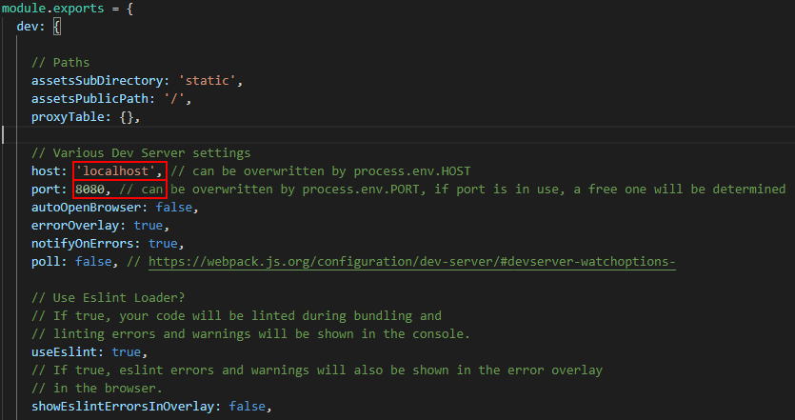
- 在Terminal中输入运行命令：npm run dev启动项目。

开发过程简介

前端获取数据方式
前端获取数据有两种方式：一种是使用mock进行数据模拟，一种是使用http请求后端数据。在前后端分离情况下，使用mock进行数据模拟。

Mock.js使用
- 使用mock时，需要先安装并引入mock.js，安装mock.js命令：npm install mockjs –g（全局安装）：
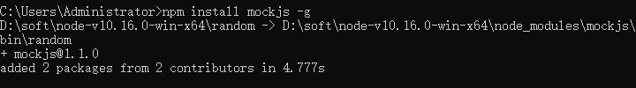
- 在具体的vue文件里引入mock.js：
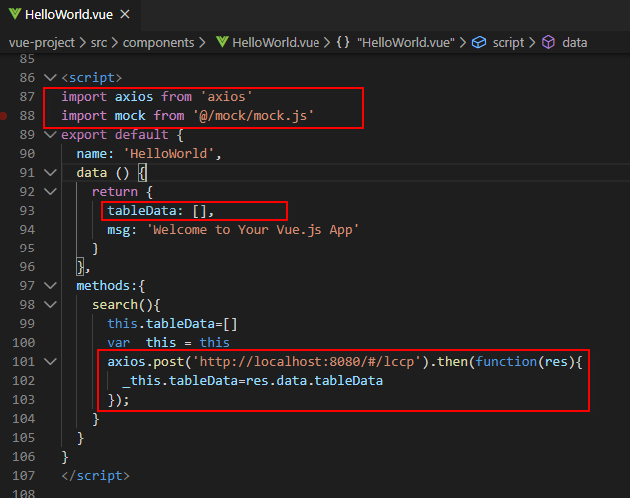
- 在src目录下新建mock文件目录并新建mock.js文件，使用mock.mock()方法进行数据模拟。
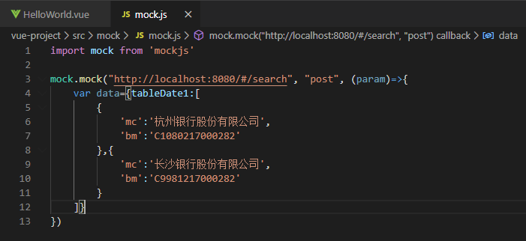

Http请求
不使用mock情况下，直接通过http请求后端API接口数据。
